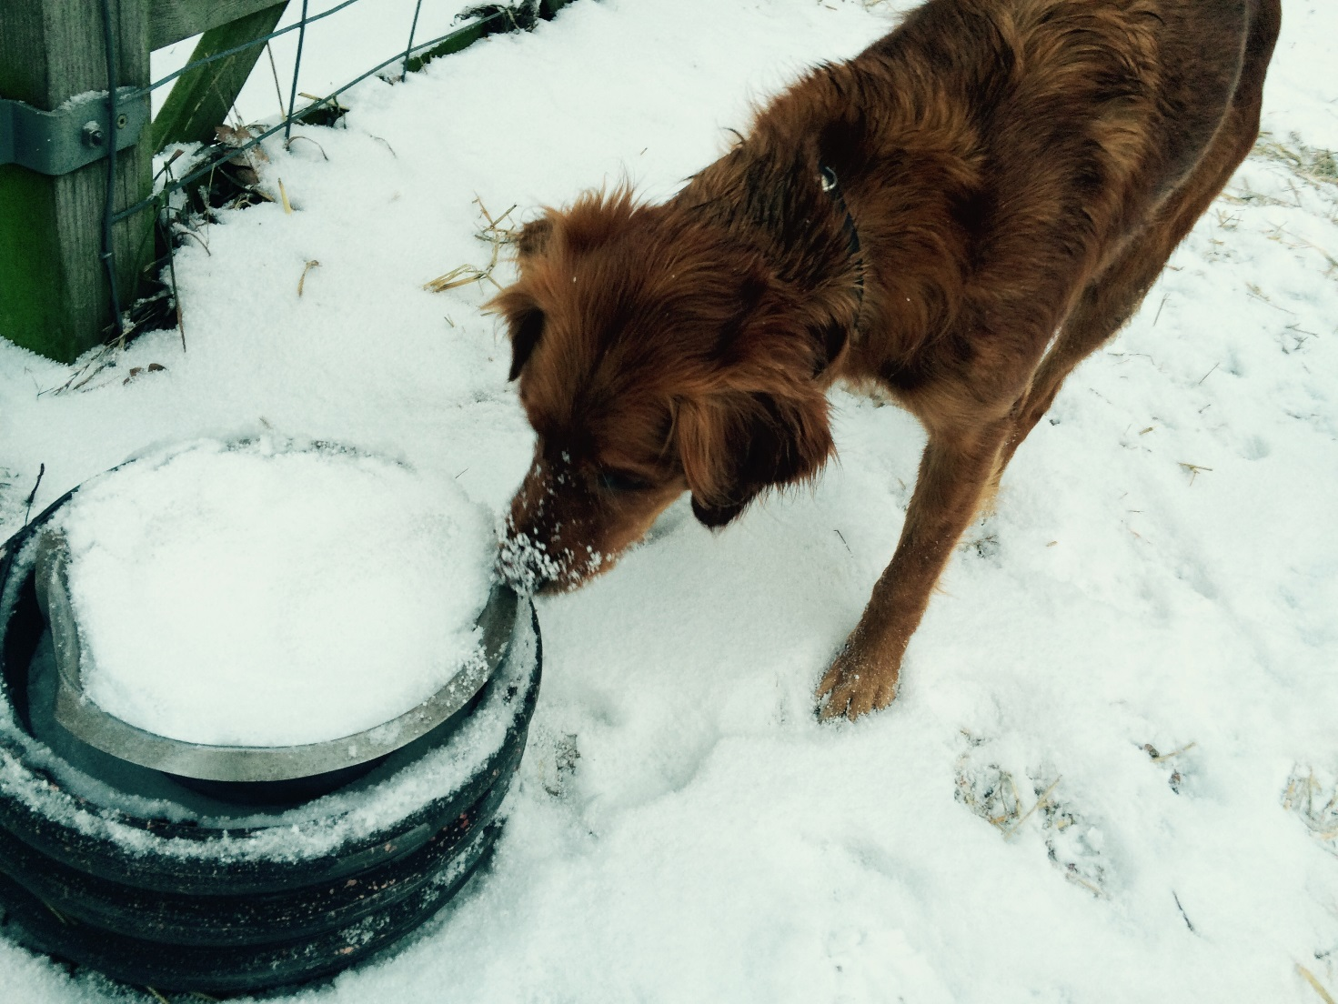

*Tekst og foto: Lise Lotte Christensen***Hjælp hundene der går ude!**  
Frostgrader, blæst, sne og sjap – er dit hundehold i orden? Hvis dine hunde går ude – hvad enten det er nogle timer om dagen eller det meste af tiden – så skal forholdene ude være i orden. Gå derfor hundens opholdssteder efter i sømmene og få straks udbedret det der evt. mangler. Nedenfor ses en tjekliste til inspiration. Hvis dine hunde går i kennelbygning, hundegård, løbefold mm, så skal du sikre dig følgende:

* Hundene skal altid kunne komme i læ fra vind og vejr. Det kan være i form af en overdækning (kort tid), et hundehus, et shelter eller lign. Omfanget afhænger naturligvis af hvor kort eller lang tid hunden opholder sig ude i hundegården.
* Hundene skal have et tørt og isoleret liggeleje – både inde og ude. Paller med tæpper, hundekurve, en lille platform i terrænet, kan holde hunden tør og isolere fra jordkulden. Halm eller anden form for strøelse kan også bruges.
* Hundehuse skal være isolerede og evt. med vindfang. Husk halm, tæpper eller madrasser i hundehusene. Tilse ofte at der er tilstrækkeligt ”rede-materiale” i hundehuset.
* Hundene skal ALTID have adgang til vand. Hvis hundene gnaver i spande kan en metalspand eller et ”kalvetrug” sættes op. I frostvejr skal vandet skiftes mange gange i løbet af dagen.
* Underlaget i løbegård skal kunne drænes for vand. Det kan være tykt lag træflies, perlesten, fliser eller andet.
* Hundene må ikke gå i træk. Sæt vindfang op mellem yder- og inderboks.  Sæt evt. også vindbarriere op på nogle af siderne af løbegården.
* Husk ting til beskæftigelse. Hundenes miljø skal være interessant og afvekslende. Hundene skal have noget at gnave i, hoppe op på, undersøge og lege med. Det gør hundenes tid ude mere spændende.
* Hvis du har spørgsmål om indretning eller hundenes forhold generelt, så kan du altid kontakte din lokale kennelkontakt. Se tlf. numre på DKK’s hjemmeside: <http://www.dkk.dk/side.asp?ID=2774>   
    
  Mindstekravene for hundenes forhold er beskrevet i Bekendtgørelsen om erhvervsmæssigt opdræt af hunde: <https://www.retsinformation.dk/Forms/R0710.aspx?id=176047>

Dine hunde fortjener et godt hundeliv.

MVH Dansk Kennel Klub / Lise Lotte Christensen, adfærdskonsulent

**Med venlig hilsen/Kind regards,  
DANSK KENNEL KLUB  
  
Lise Lotte Christensen**  
Adfærdskonsulent  
Direkte telefon:+45 20 66 81 00

|  |  |
| --- | --- |
| cid:image001.jpg@01D1488E.D5FE8C40 | **Dansk Kennel Klub** Parkvej 1 • DK-2680 Solrød Strand Tlf. +45 5618 8100 • Information +45 5618 8155 • Fax +455618 8191 [http://www.dkk.dk](http://www.dkk.dk/) • [post@dkk.dk](mailto:post@dkk.dk) |